炉具网讯：近日，财政部下发《财政部关于下达2022年度大气污染防治资金预算（第二批）的通知》显示，本次共下达资金91.5亿元，共涉及32个省市地区，其中北京1598万，天津1855万，河北3940万，山西2647万，内蒙古105641万，辽宁107087万，吉林105724万，黑龙江81813万，上海1765万，江苏2885万，浙江3073万，安徽2048万，福建1852万，江西2119万，青岛109813万，河南51207万，湖北2343万，湖南2064万，广东2780万，广西1769万，海南1367万，重庆1291万，四川2216万，贵州1161万，云南1588万，西藏76万，陕西2014万，甘肃73525万，青海81094万，宁夏105433万，新疆26333万，兵团24879万。

通知明确，该资金用于支持开展减污降碳等方面相关工作。各省要按照《财政部关于印发<大气污染防治资金管理办法>的通知》（财资环〔2021〕46号）等规定，加强资金管理，专款专用，切实提高资金使用效益。贯彻好“资金跟着项目走”的原则，做好项目储备工作，尽快形成有效投资，避免“资金等项目”。对已从中央基建投资等其他渠道获得中央财政资金支持的项目，不得纳入防治资金支持范围。

财政部关于下达2022年度大气污染防治资金预算（第二批）的通知
财资环〔2022〕58号

有关省、自治区、直辖市、计划单列市财政厅（局）,新疆生产建设兵团财政局：

为支持大气污染防治工作，促进大气质量改善，现下达你省（自治区、直辖市、新疆生产建设兵团，以下简称省）2022年大气污染防治资金，用于支持开展减污降碳等方面相关工作，并就有关事项通知如下：

一、各省安排金额见附件，项目代码:Z145060020001，列2022年政府收支分类科目“211节能环保支出”。

二、各省要按照《财政部关于印发<大气污染防治资金管理办法>的通知》（财资环〔2021〕46号）等规定，加强资金管理，专款专用，切实提高资金使用效益。贯彻好“资金跟着项目走”的原则，做好项目储备工作，尽快形成有效投资，避免“资金等项目”。对已从中央基建投资等其他渠道获得中央财政资金支持的项目，不得纳入防治资金支持范围。

三、为进一步加强预算绩效管理，请按照《中共中央 国务院关于全面实施预算绩效管理的意见》的要求，对照下达的绩效目标组织开展绩效运行监控，做好绩效评价。同时，将你省绩效目标及时对下分解，分解下达绩效目标要同时抄送财政部有关监管局。中央财政分配资金时，根据各地项目储备情况、绩效评价结果、审计和监督检查结果、预算执行率和资金分解下达情况对转移支付作了适当扣减，请你省在分配资金时，比照中央财政的做法，加强绩效评价结果应用，突出奖优罚劣，切实提高财政资金效益。

附件：2022年大气污染防治资金（第二批）汇总表
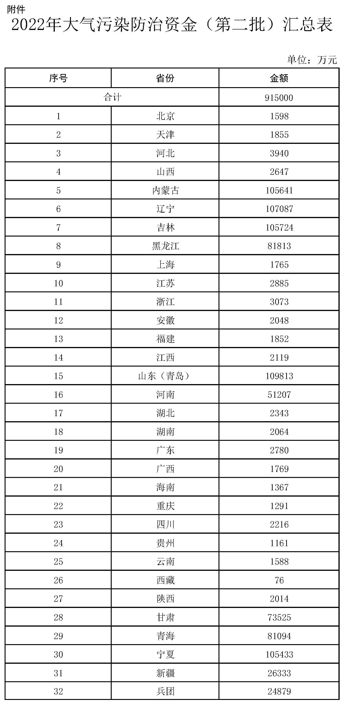

财政部
2022年6月6日

发布日期: 2022年06月17日

http://zyhj.mof.gov.cn/zxzyzf/dqwrfzzj/202206/t20220617_3819024.htm

